**INSTITUTO FEDERAL CATARINENSE**

**Curso Técnico em Informática**

**Projeto Integrador**

**Escute seu Coração**

**Equipe:**

**Maurício dos Santos Cardoso**

**João Vitor Coêlho**

**Marcus Vinícius da Costa Graciano**

**Araquari, fevereiro/2021**

* 1. ***Descrição Geral do Produto***
     1. **Visão Geral**

| O sistema “Escute seu Coração” terá como principal objetivo dar maior acessibilidade aos usuários as suas músicas, visando aqueles que possuem menor conhecimento na área de pesquisa, ajudando os que não conhecem muitas músicas.  Supondo por exemplo que você não conheça muitas músicas, como você acha uma sem a ajuda de outras pessoas? Este sistema promete auxiliar todos(experientes ou não) a achar a música ideal para as suas situações cotidianas sem muito trabalho. As músicas serão organizadas de acordo com os sentimentos associados às mesmas, então o usuário do sistema “Escute seu Coração” poderá usar a barra de pesquisa, digitando nela o seu sentimento para que o sistema retorne as músicas com o mesmo sentimento. Haverão playlists para o usuário, músicas mais ouvidas e os sentimentos mais pesquisados nas últimas semanas. |
| --- |

* 1. ***Especificação de Requisitos***
     1. **Requisitos Funcionais**

RF001. O sistema deverá permitir ao usuário pesquisar por seus sentimentos.

RF002. O sistema deverá permitir que os usuários vejam as músicas mais ouvidas nas últimas semanas.

RF003. O sistema deverá permitir que os usuários tenham sua própria conta.

RF004. O sistema deverá permitir que os usuários tenham suas próprias playlists.

RF005. O sistema permitirá ao usuário favoritar as suas músicas de sua preferência .

RF006. O sistema disponibilizará músicas de acordo com os sentimentos, independentemente de seus gêneros.

RF007. O administrador poderá promover um usuário comum à administrador.

RF007. O administrador poderá cadastrar músicas no sistema.

RF008. O administrador poderá cadastrar sentimentos no sistema

RF009. O administrador poderá fazer a ligação entre as músicas e os sentimentos presentes no sistema.

RF010. O sistema deverá permitir que os usuários façam comentários sobre as músicas.

* + 1. **Requisitos Não Funcionais**

RNF001. O sistema deve ser compatível com Mozilla Firefox 65.0 e Chrome 72.0 (Portabilidade).

RNF002. As pesquisas serão efetuadas com apenas duas palavras no máximo (Facilidade de Uso).

RNF003. As páginas web não devem levar mais que 10 seg. para serem carregadas no navegador durante o uso normal do sistema. (Desempenho).

* + 1. **Regras de Negócio**

RN001. Para acesso completo ao sistema é necessário que o usuário tenha um cadastro.

RN002. Todas as músicas apresentadas não terão uma parceria paga, portanto o adm informará o link para vídeo/áudio original da plataforma onde a música está alojada (YouTube).

RN003. Para que haja a promoção de usuário comum para administrador, é necessário que a conta tenha no mínimo um mês desde sua data de criação.

RN004. Qualquer cadastro de usuários feito pela página do site, será automaticamente classificado como usuário normal.

* 1. ***Modelagem do Sistema***
     1. **Diagrama de Casos de Uso**

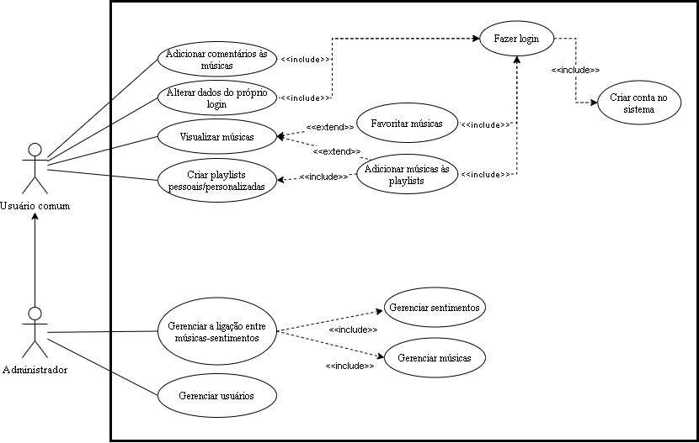

* + 1. **Detalhamento de Casos de Uso (mínimo 3 casos de uso)**
* **Fazer cadastro**

**1.** O usuário acessa o site

**2.[IN]** O usuário seleciona a página de Cadastro.

**3.[OUT]** O sistema retorna uma tela com os campos necessários para o cadastro (nome, sobrenome,usuário, email e senha).

**4.[IN]** O usuário insere os dados necessários.

**5.[OUT]** O sistema valida os dados inseridos.

**5.1 Variante:** Presença de algum(ns) campo(s) vazio(s).

**5.2 Variante:** Os dados inseridos são inválidos (fogem das especificações)

**5.3 Variante:** Os dados inseridos estão correto (não fogem das especificações)

**Variante 5.1: Presença de algum(ns) campo(s) vazio(s).**

**5.1.1.[OUT]** O sistema retorna uma mensagem em cada campo vazio.

Vai para 3

**Variante 5.2: Os dados inseridos são inválidos (fogem das especificações)**

**5.2.1.[OUT]** O sistema retorna uma mensagem de erro nos campos específicos.

Vai para 3

**Variante 5.3: Os dados inseridos estão correto (não fogem das especificações)**

**5.3.1.[OUT]** O sistema encaminha o usuário à página de login.

* **Fazer login**

**Cenário principal**

**1.** O usuário decide conectar-se ao sistema.

**2.[OUT]** O sistema retorna uma tela onde é possível inserir os dados necessários para o login (usuário e senha).

**3.[IN]** O usuário insere os dados necessários.

**4.[OUT]** O sistema valida os dados inseridos.

**4.1 Variante:** Dados incorretos

**4.2 Variante:** Dados corretos

**Variante 4.1: Dados incorretos**

**4.1.1.[OUT]** O sistema retorna mensagem de erro.

Vai para 3

**Variante 4.2: Dados corretos**

**4.2.1.[OUT]** O sistema encaminha o usuário à página principal.

.

**Exceção 4.1a: Dados inexistentes no banco de dados:**

**4.1a.[OUT]** O sistema redireciona o usuário à página de Cadastro.

**4.1a.2.[IN]** O usuário informa os dados necessários para o cadastro(nome, sobrenome,usuário, email e senha).

Vai para 2

* **Alterar dados cadastrados**

**Cenário principal**

**1.** O usuário acessa o site.

**2.[IN]** O usuário seleciona a página de Perfil.

**3.[IN]** O usuário seleciona na página de Perfil a opção de alterar os dados cadastrados.

**4. [OUT]** O sistema retorna uma tela onde é possível fazer a alteração dos dados previamente cadastrados.

**5.[IN]** O usuário insere os dados que serão alterados.

**6.[OUT] O sistema valida os dados inseridos.**

**6.1 Variante:** Os dados inseridos são idênticos aos anteriores

**6.2 Variante:** Os dados inseridos são inválidos (fogem das especificações)

**Variante 6.1: Os dados inseridos são idênticos aos anteriores**

**6.1.1.[OUT]** O sistema modifica os dados cadastrados usando os novos.

Vai para 4

**Variante 6.2: Os dados inseridos são inválidos**

**6.2.1.[OUT]** O sistema não altera os dados

**6.2.1.[OUT]** O sistema retorna uma mensagem de erro

Vai para 4

* + 1. **Modelo Lógico do Banco de Dados**

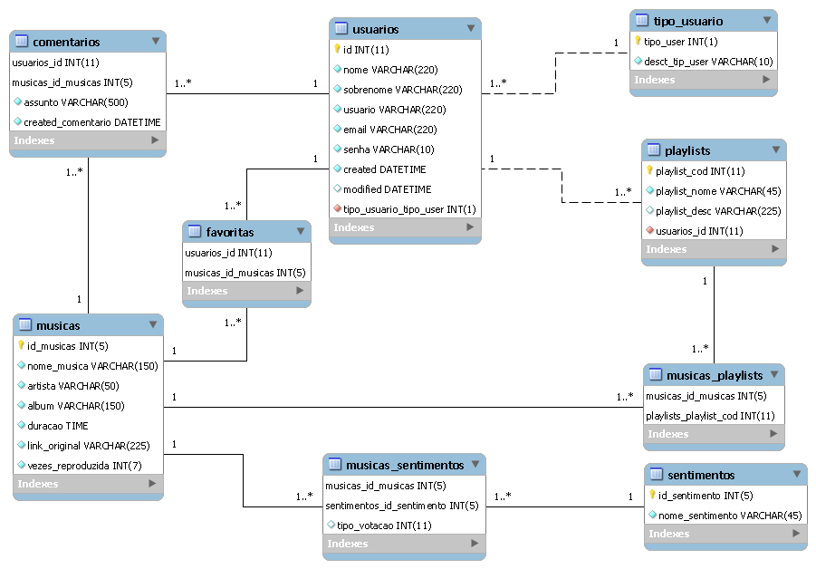

* 1. ***Desenho das Telas***

**Caso de uso 1: Fazer cadastro**

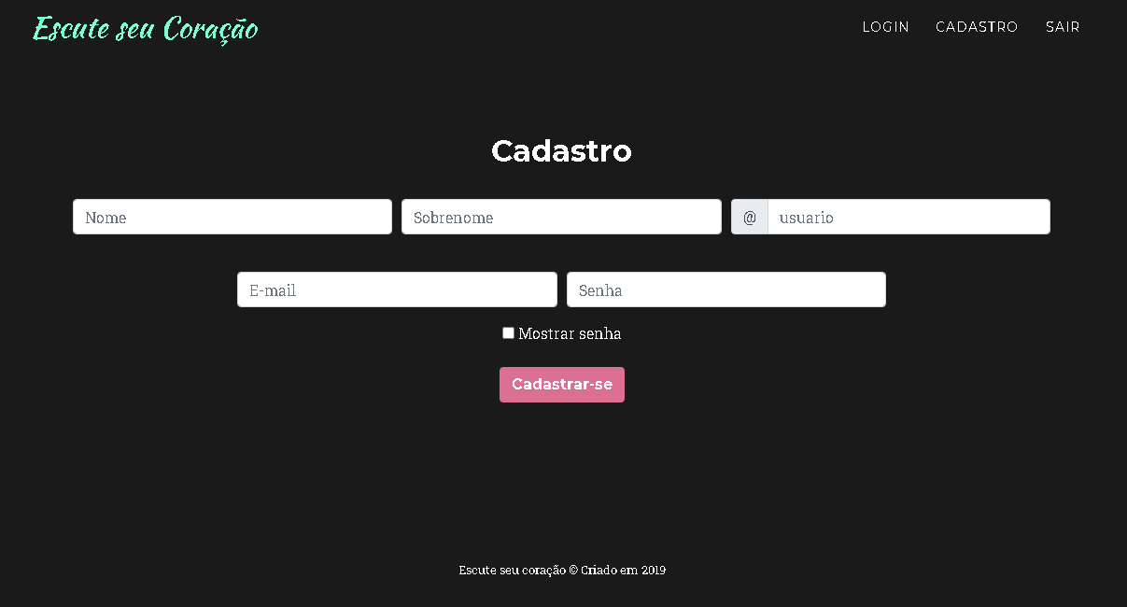

**Caso de uso 2: Fazer login**

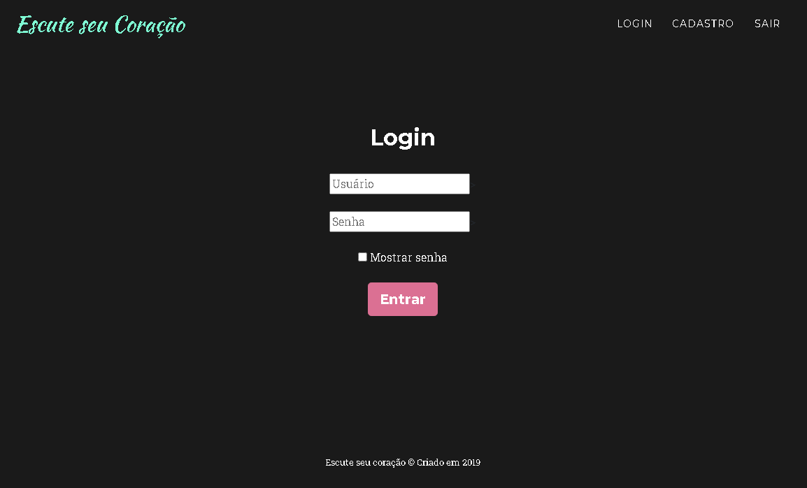

**Caso de uso 3: Alterar dados**

